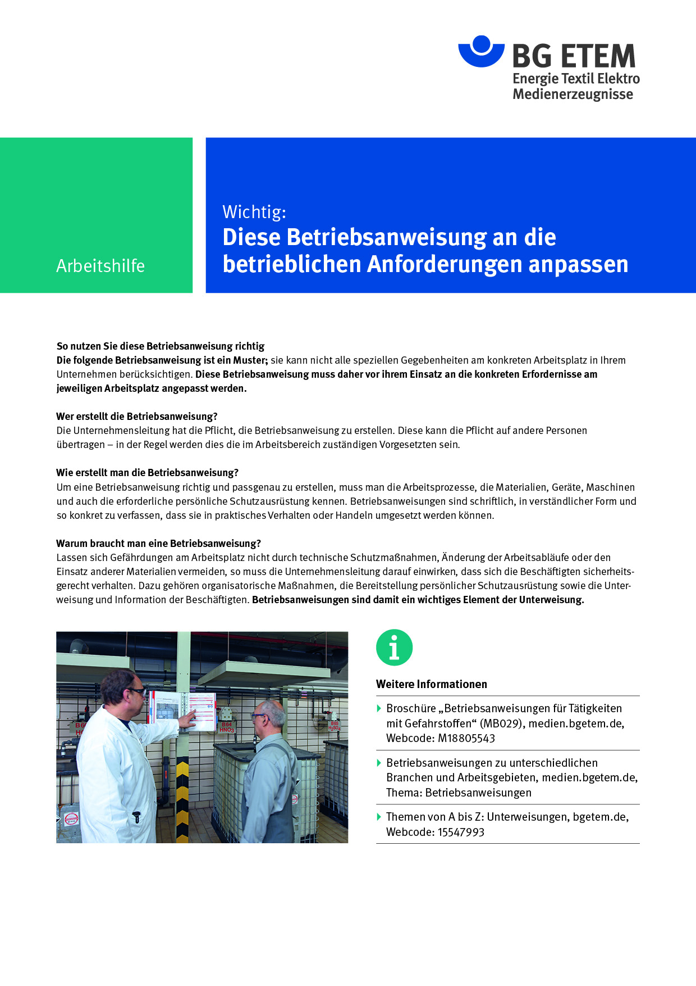

|  |  |  |  |  |
| --- | --- | --- | --- | --- |
| Firma:  Arbeitsbereich:  Verantwortlich:  Unterschrift | | Betriebsanweisung  GEM. § 14 GefStoffV  Diese Muster-Betriebsanweisung muss  an die Betriebsverhältnisse angepasst  werden. Muster-Text: BG ETEM  Arbeitsplatz:  Tätigkeit: | Stand:  B240 | |
| **Gefahrstoffbezeichnung** | | | | |
| **Additive Fertigung – Titanhaltiges Pulver (z.B. Ti-6Al-4V      )** | | | | |
| **Gefährdungen für Mensch und Umwelt** | | | | |
|  | * Einatmen kann zu Gesundheitsschäden führen. * Kann brennbare Staubkonzentrationen in der Luft bilden. * Stäube von brennbaren Festkörpern können explosionsfähig sein, auch wenn es sich nicht um  gefährliche Stoffe handelt. * Endzündbarer Feststoff (H228). * In Berührung mit Wasser entstehen entzündbare Gase (H261). | | | |
| **Schutzmaßnahmen und Verhaltensregeln** | | | | |
|  | * Absauganlage verwenden, falls vorhanden! * Nur elektrostatisch ableitfähige Behälter verwenden (P240)! * Explosionsgeschützte elektrische/ Lüftungs-/ Beleuchtungsgeräte verwenden (P241)! * Hinweise im Sicherheitsdatenblatt beachten! * Lagerbedingungen beachten – Vorratsmenge am Arbeitsplatz: ()! * Gebinde nicht offenstehen lassen! Beim Ab- und Umfüllen bzw. beim Mischen Staubentwicklung vermeiden! * Reaktionsfähige Stoffe fernhalten! * Von Zündquellen fernhalten (P210)! * Auf Trockenheit achten, nur trockene Hilfsmittel verwenden! * Staubablagerung und -aufwirbelung vermeiden und sofort entfernen! * Behälter für Putztücher am Arbeitsplatz täglich vor Arbeitsschluss leeren! * Nicht Essen, Trinken, Rauchen! * Einatmen von Stäuben vermeiden! Berührung mit Augen, Haut und Kleidung vermeiden! * Hautschutzplan beachten! * Straßenkleidung getrennt von Arbeitskleidung aufbewahren! * Persönliche Schutzausrüstung (Gestellbrille mit Seitenschutz (), Schutzhandschuhe (), Atemschutz P3/FFP3 (), staubdichte, antistatische und flammhemmende Kleidung, ableitfähige Schutzschuhe) (P280)! | | |  |
| Verhalten im Gefahrfall | | | | |
|  | * Gefahrenbereich räumen und absperren. * Vorgesetzten informieren. * Bei der Beseitigung von ausgelaufenem/verschüttetem Produkt immer persönliche Schutzausrüstung (Schutzbrille und Schutzhandschuhe ) tragen. * Unter Staubvermeidung mit ex-geschütztem Industriestaubsauger oder Kehrsaugmaschine aufnehmen und entsorgen. * Ausgelaufenes/verschüttetes Produkt aufnehmen und fachgerecht entsorgen! Achtung – Auf keinen Fall mit Wasser in Berührung bringen (Explosionsgefahr). * Geeignetes Löschmittel verwenden (Sonderlöschpulver für die Brandklasse D (z.B. Metallbrandlöschpulver). Auf keinen Fall Wasser, Kohlendioxid oder Schaum verwenden. * Bei Brand in der Umgebung Behälter mit Sprühwasser kühlen   **Telefonnummer im Gefahrenfall:** | | | |
| **Verhalten bei Unfällen – Erste Hilfe** | | | | |
| Beschreibung: O:\HV_RD_TOE\Töller\Sicherheitszeichen\Sicherheitszeichen BMP-TIF\e003.tif | * **Augenkontakt:** Sofort das Auge mind. 10 Minuten (Zeit ggf. anpassen) bei geöffneten Lidern  mit Wasser spülen. * **Hautkontakt:** Mit viel Wasser und Seife reinigen. Verunreinigte Kleidung bei Bedarf wechseln. * **Verschlucken:** Sofortiges kräftiges Ausspülen des Mundes. Nicht trinken! * **Einatmen:** Verletzten aus dem Gefahrenbereich bringen und beaufsichtigen.   Falls erforderlich in ärztliche Behandlung begeben.  **Notruf:** | | | |
| **Sachgerechte Entsorgung** | | | | |
|  | Stoff/Produkt-Abfälle zur Entsorgung sammeln in: | | | |